**全速衝線安裝與操作說明手冊**



中華民國 109 年6 月6 日

1. **系統安裝**
   1. **取得檔案：**

步驟一：請到光碟中將「結案用.zip」複製到電腦中（例：D:\）

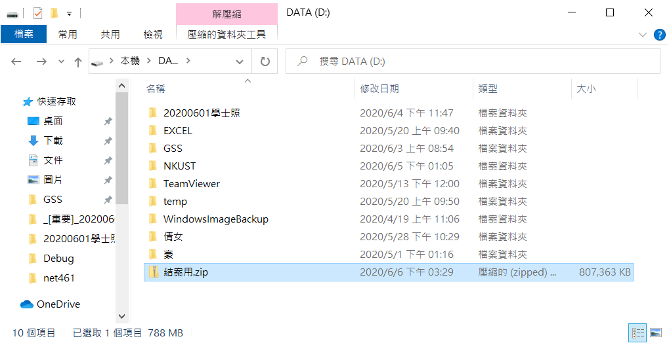

步驟二：將「結案用.zip」進行解壓縮，選擇「解壓縮全部(T)」

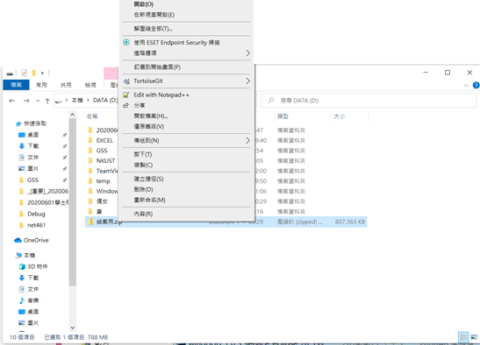

* 1. **安裝編譯器Atom(有其他編譯器可跳過此步驟，如：Visual Studio code)：**

直接執行「AtomSetup-x64.exe」

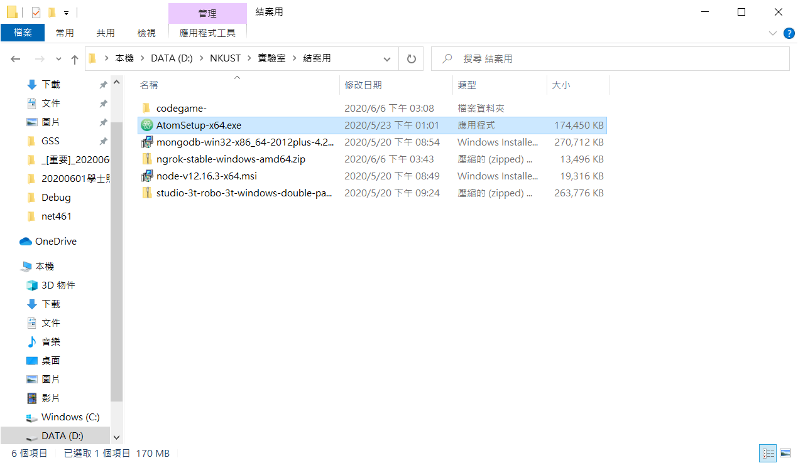

* 1. **安裝Node.js：**

步驟一：直接執行「node-v12.16.3-x64.msi」

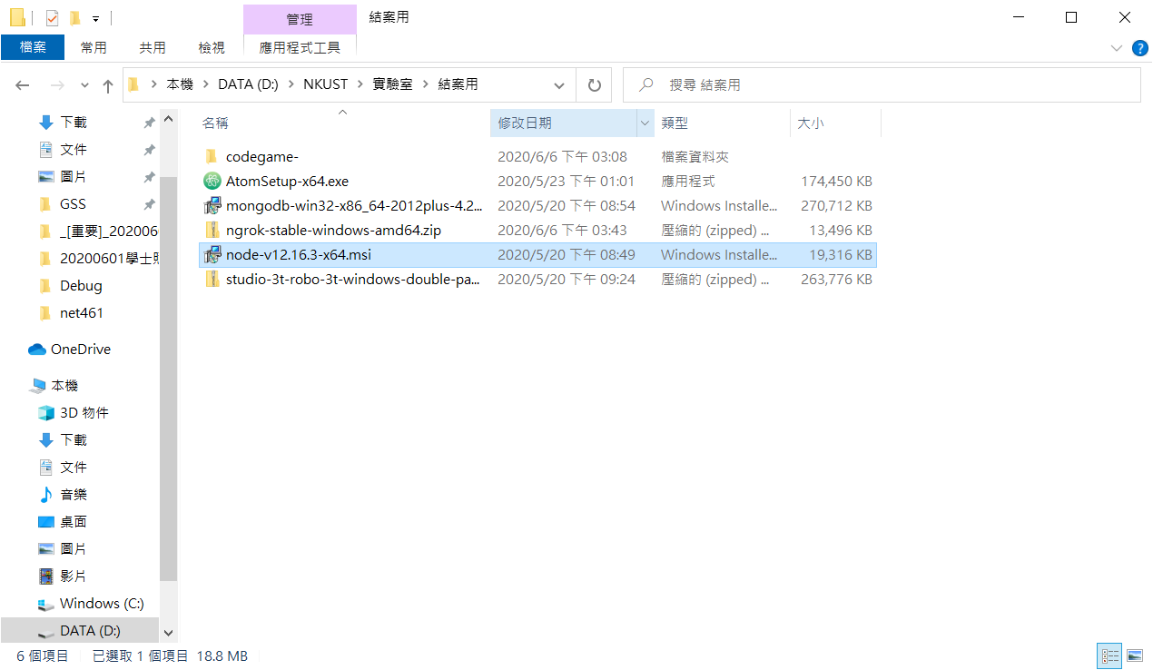

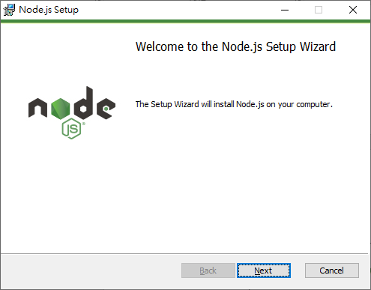

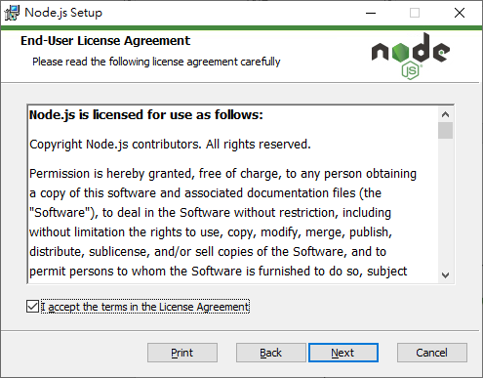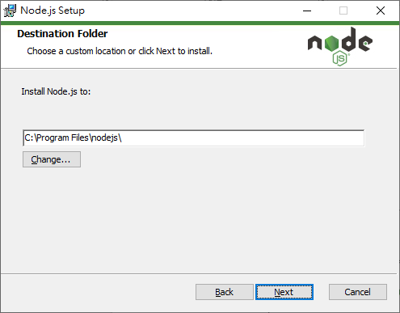

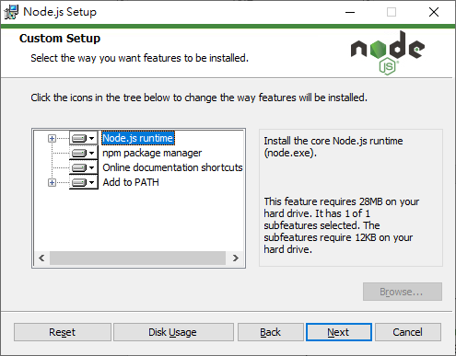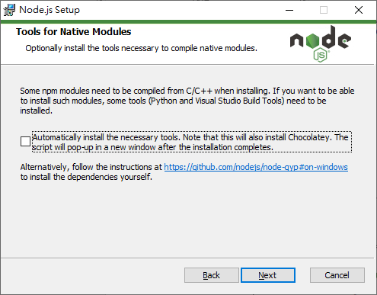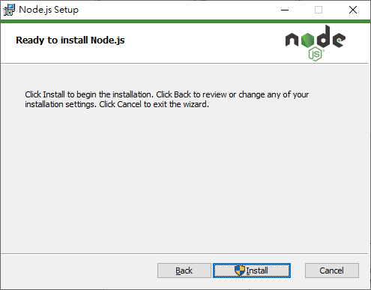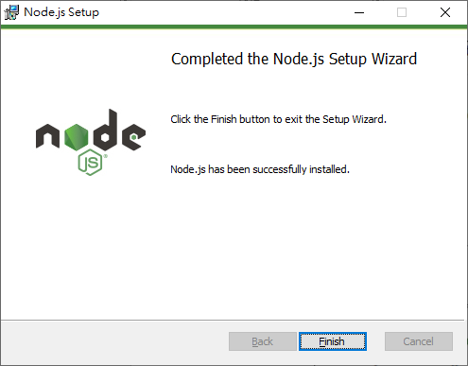

步驟二：在資料夾上輸入「cmd」

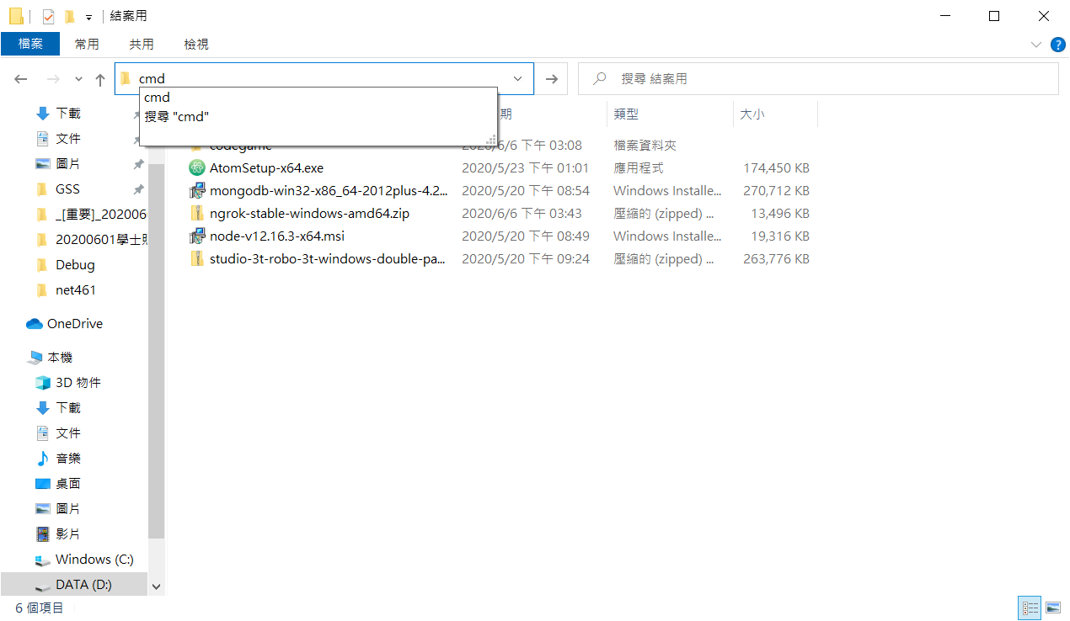

步驟三：輸入「node –v」確認已安裝成功

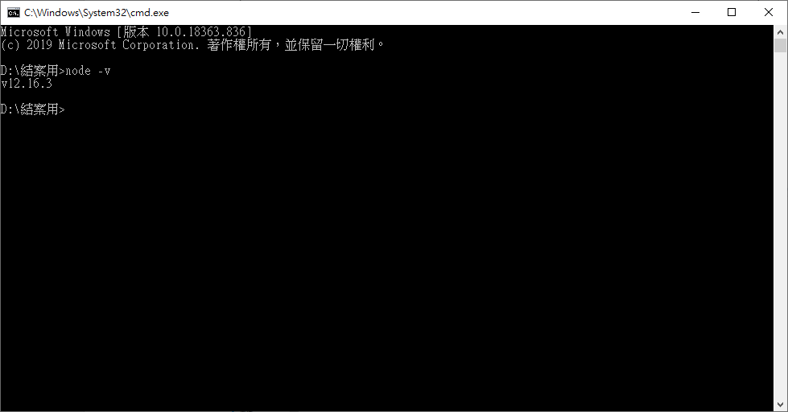

* 1. **安裝mongo DB：**

直接執行「mongodb-win32-x86_64-2012plus-4.2.6-signed.msi」

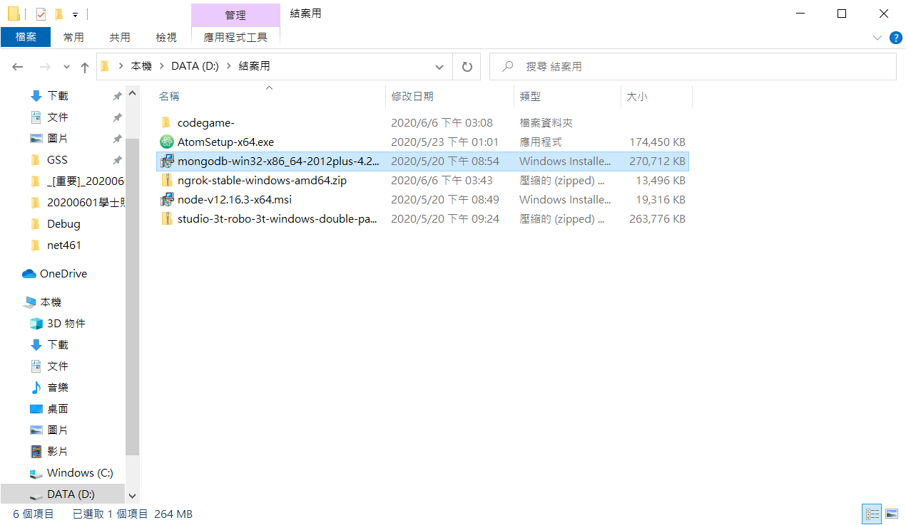

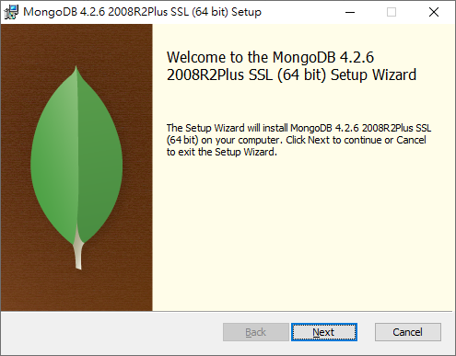

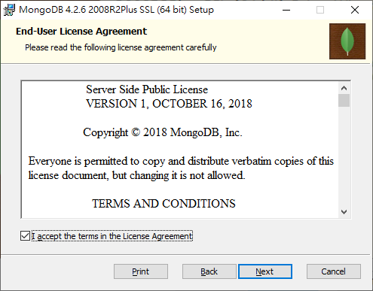

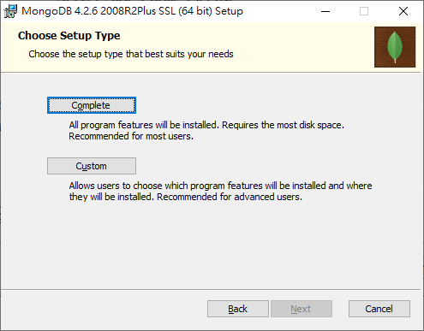

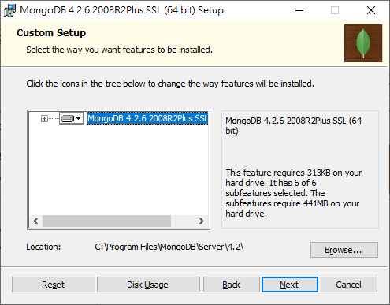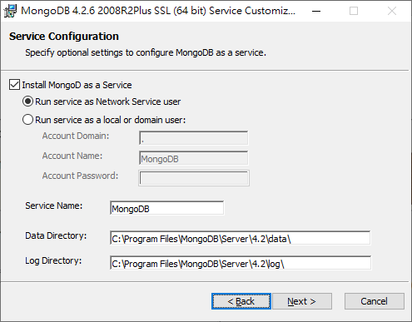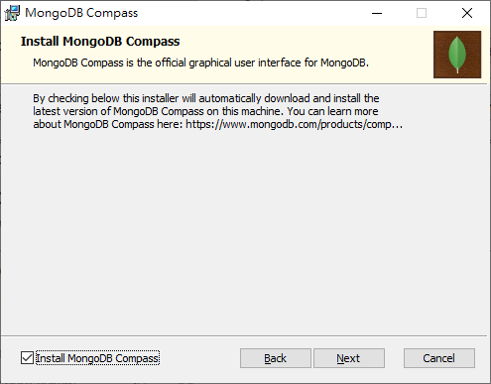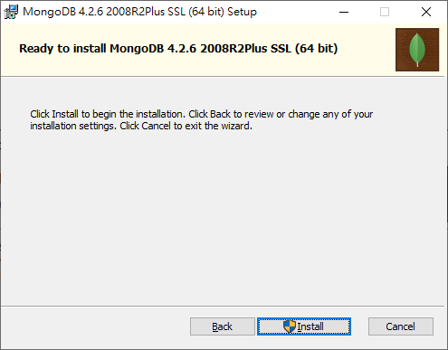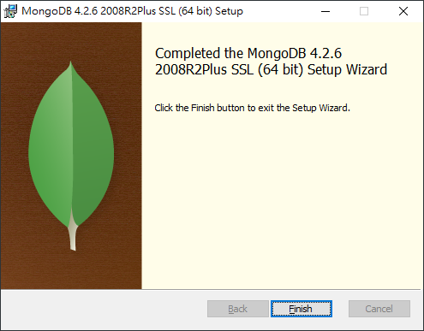

* 1. **安裝Robo 3T：**

步驟一：打開「studio-3t-robo-3t-windows-double-pack」

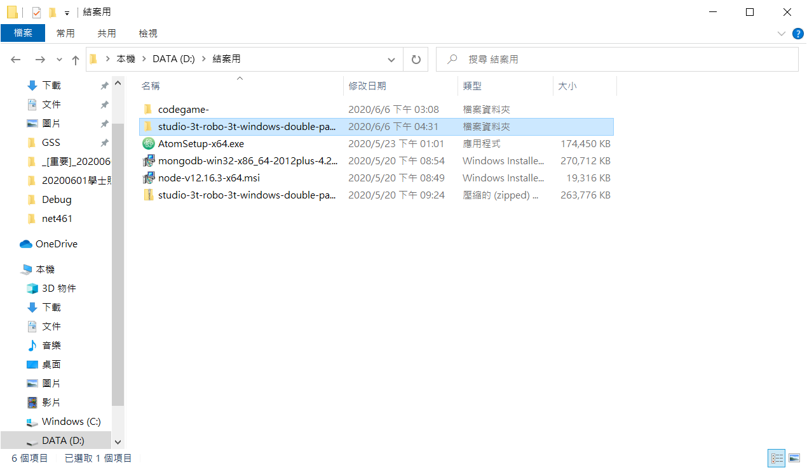

步驟二：執行「robo3t-1.3.1-windows-x86_64-7419c406.exe」

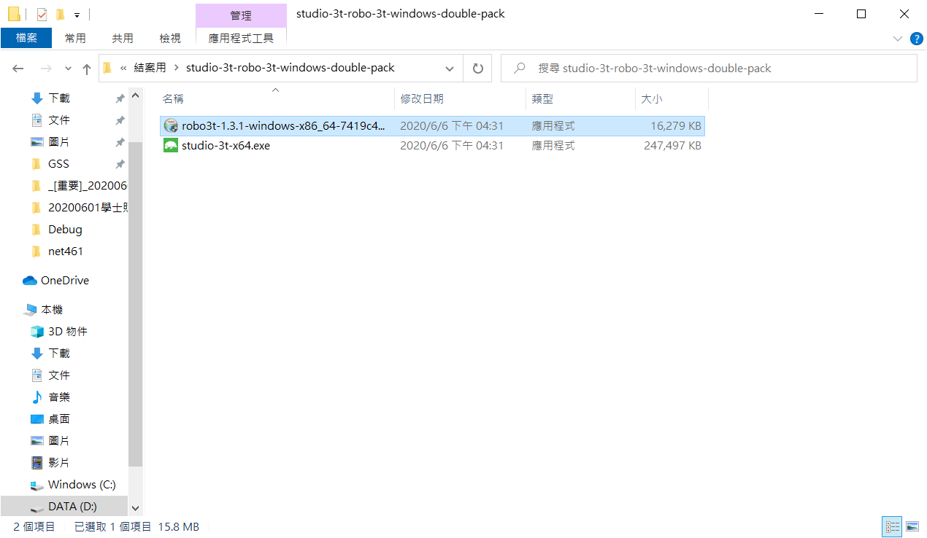

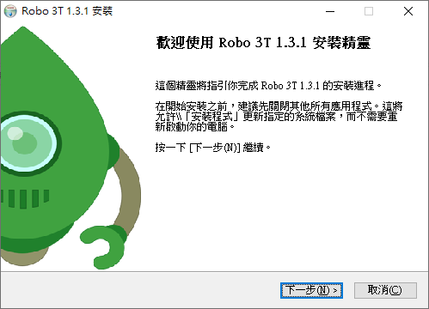

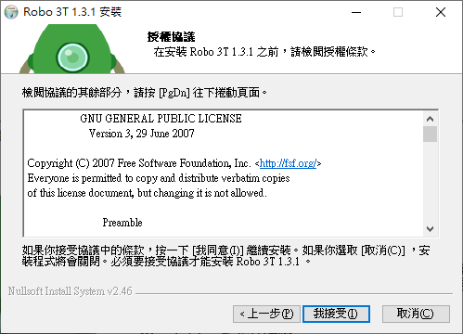

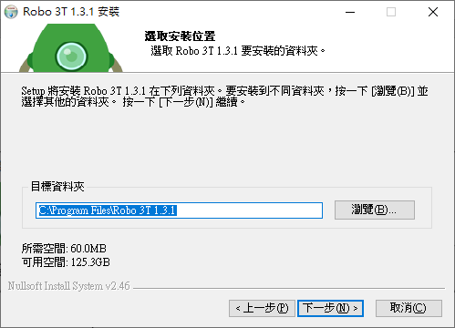

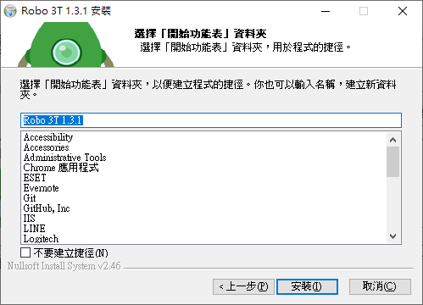

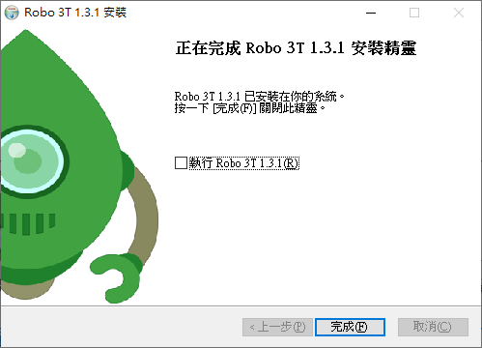

* 1. **執行專案：**

步驟一：進到「codegame-」資料夾內

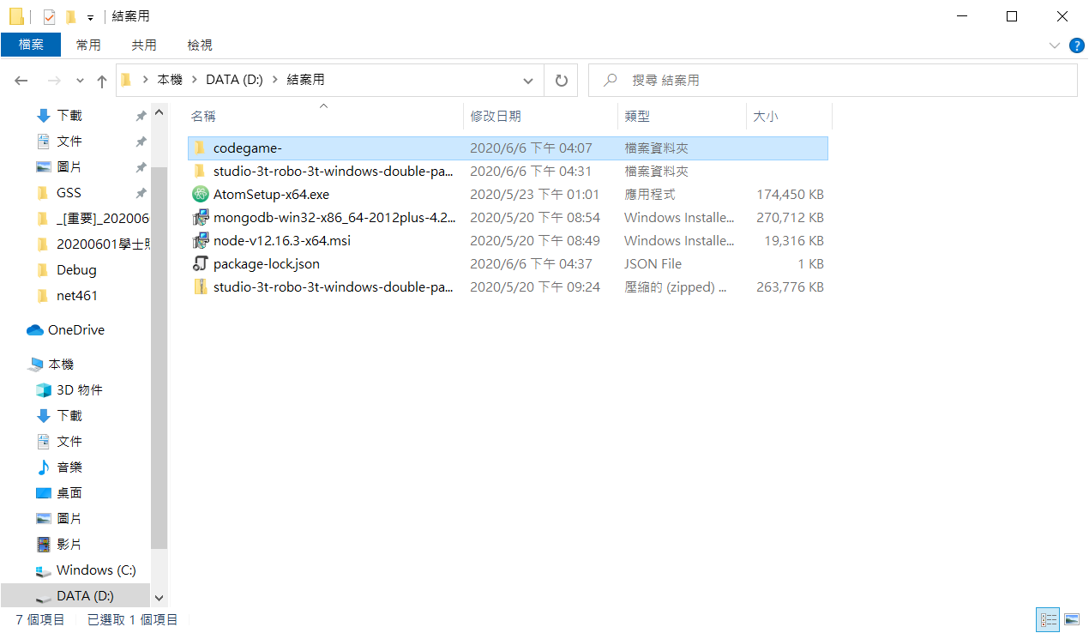

步驟二：輸入「cmd」

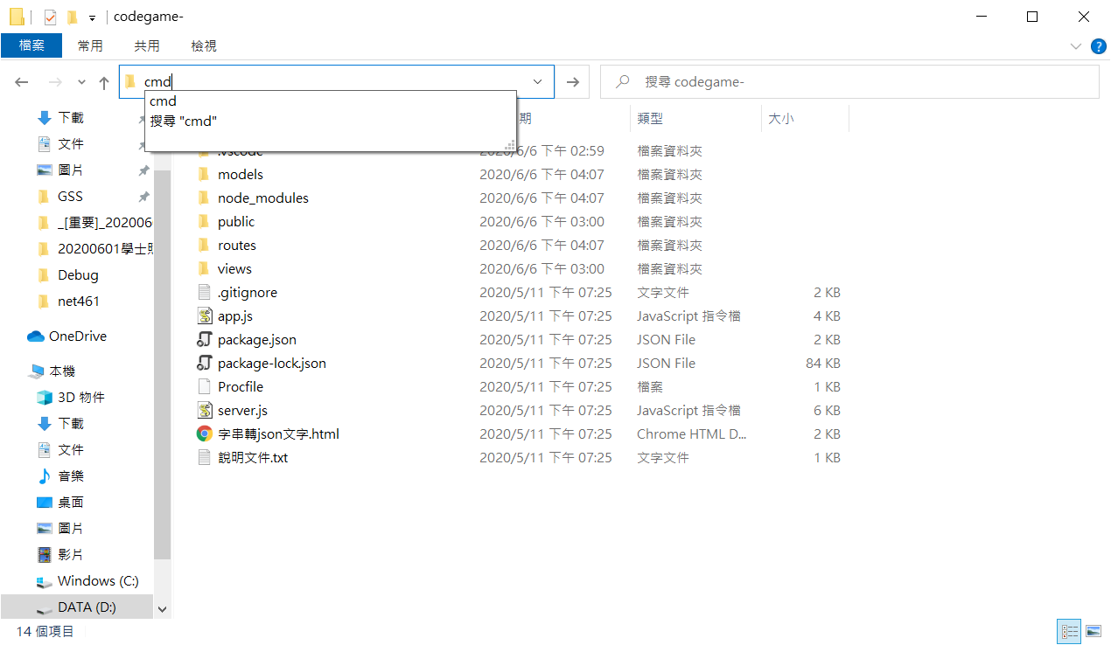

步驟三：輸入「node server.js」

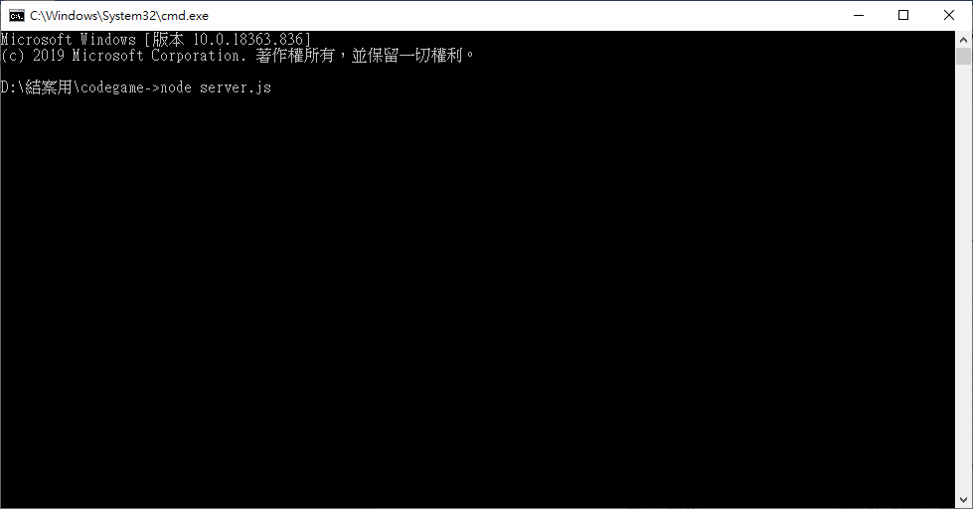

步驟四：在瀏覽器輸入127.0.0.1:3000或localhost:3000即可進入遊戲介面

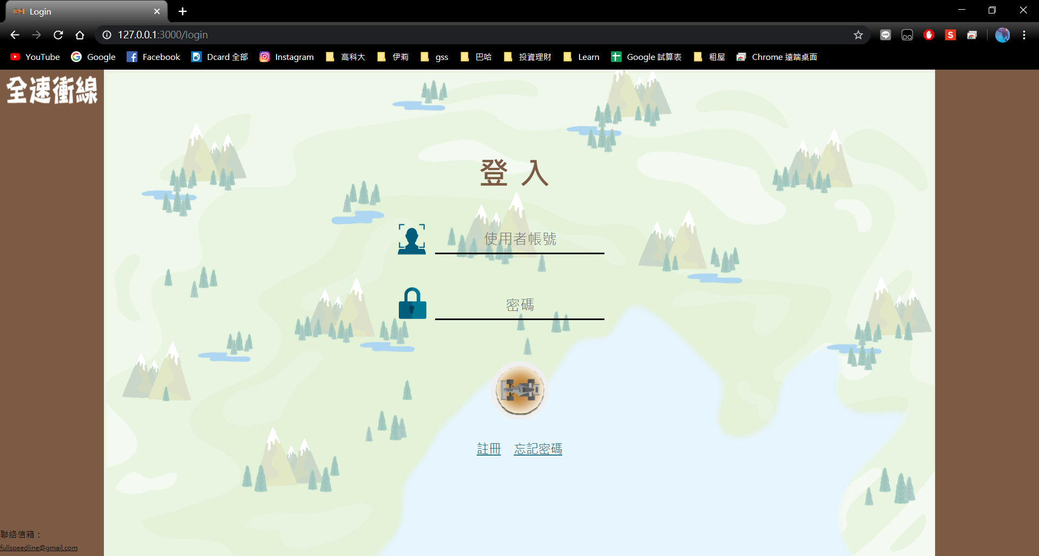

* 1. **建立資料庫：**

在瀏覽器輸入 <http://127.0.0.1:3000/buildDatabase>進入遊戲資料庫建立網頁

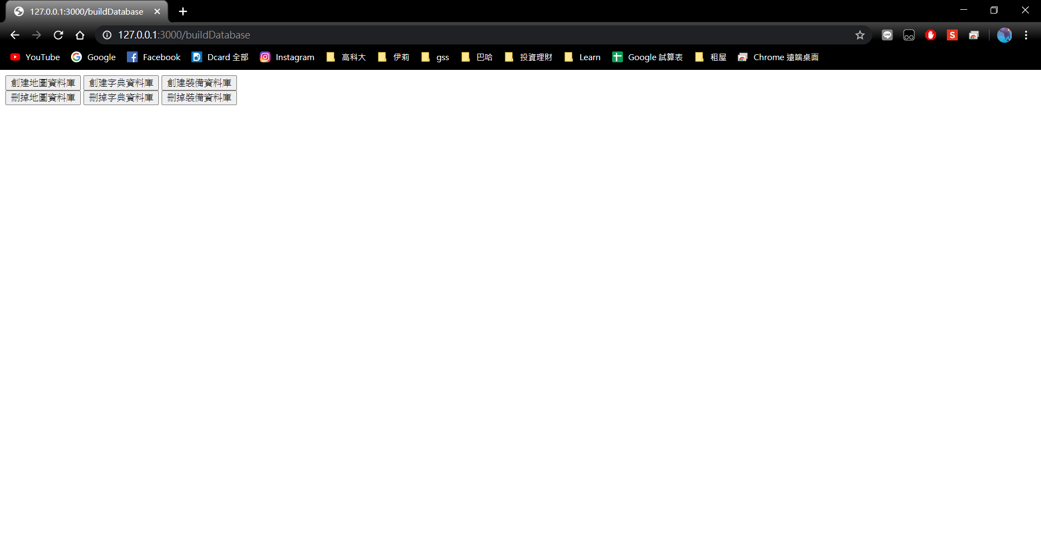

* 1. **建立管理員帳號：**

步驟一：於遊戲頁面註冊帳號

帳號：NKUSTCCEA

密碼：NKUSTCCEA

其餘隨意

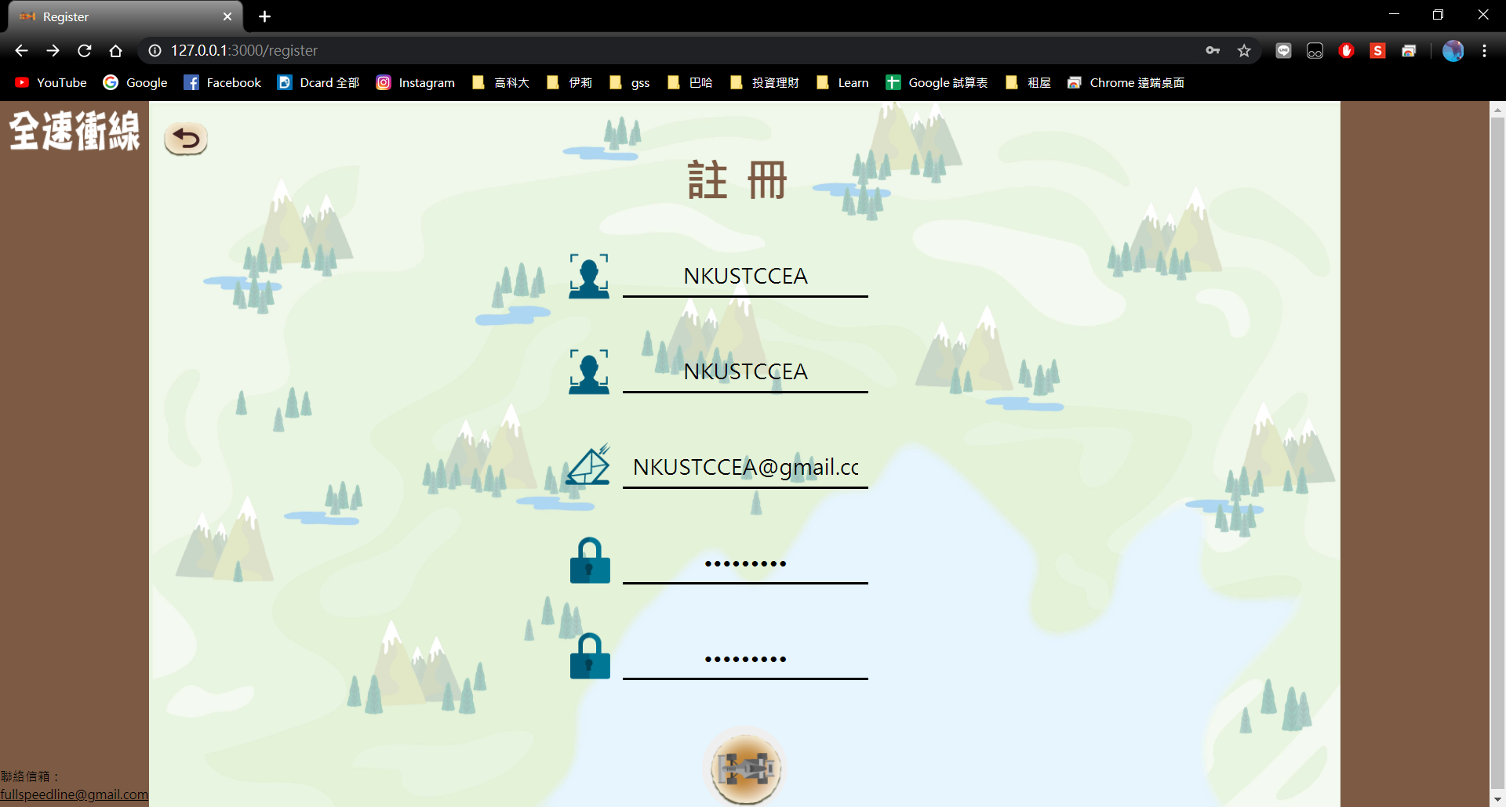

步驟二：於檔案內的/專題文件/遊戲部分 開啟「管理員權限資料.text」

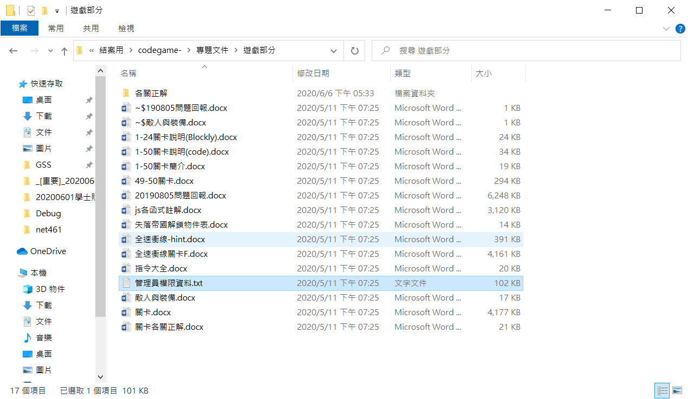

步驟三：打開robo 3T，點選New Connection進入資料庫

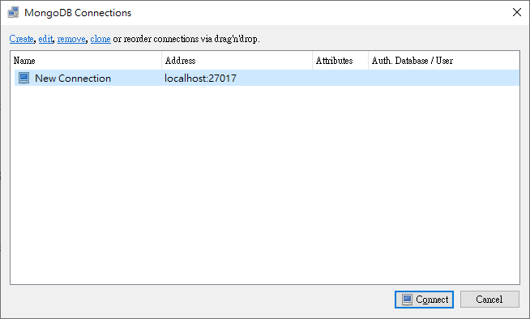

步驟四：在畫面左方選單內會看到「nodetest」的圖示，依照圖示點開後，點選「users」

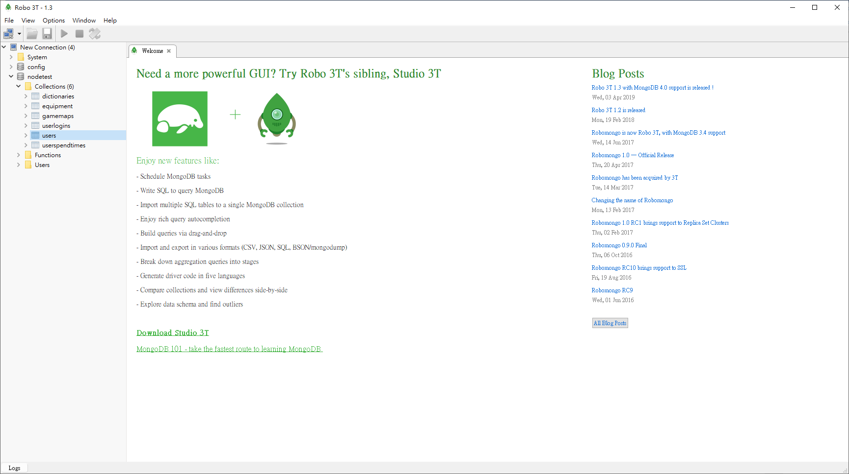

步驟五：對管理員資料點選右鍵->Edit Document…進入編輯畫面

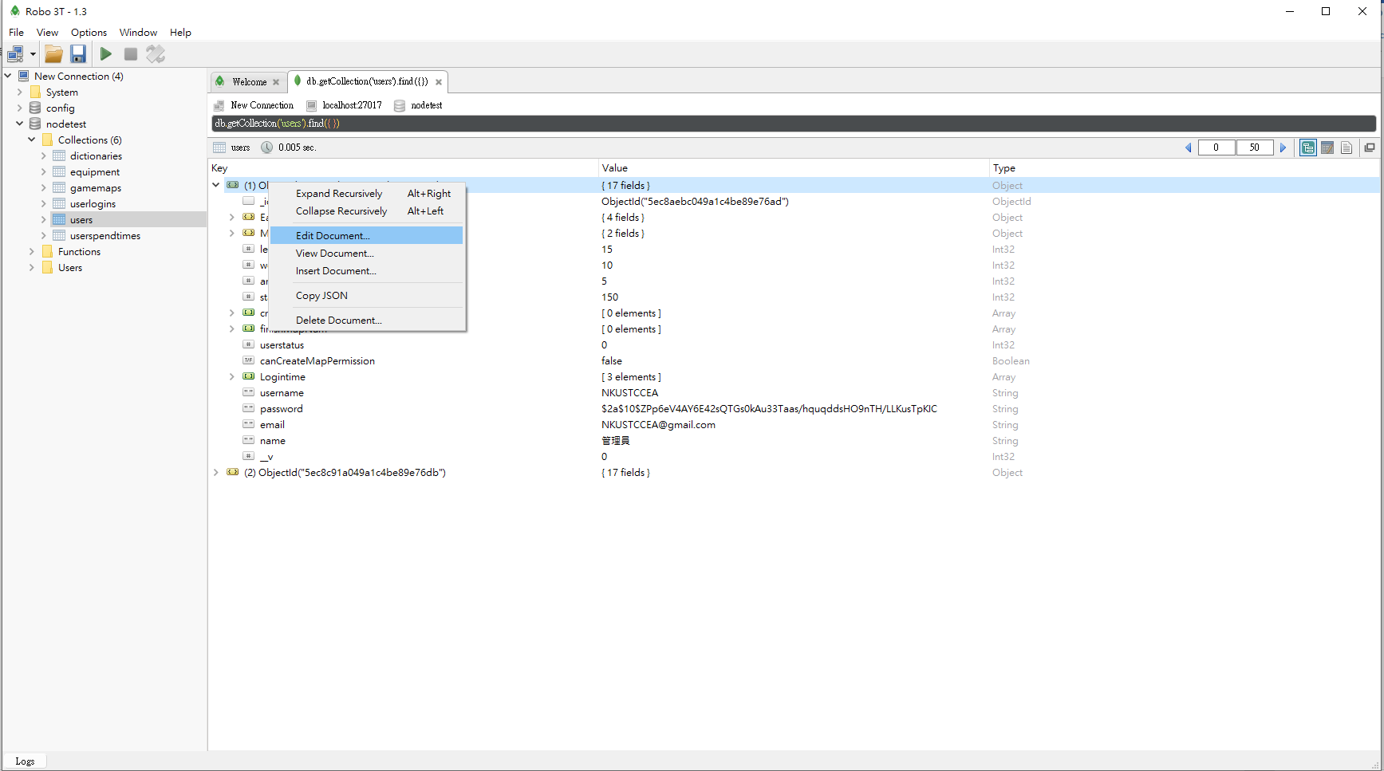

步驟六：將「管理員權限資料.text」內的所有內容複製並取代robo 3T內的"EasyEmpire"到"starNum": 0(不包含”逗號”)的資料

